## 系统启动

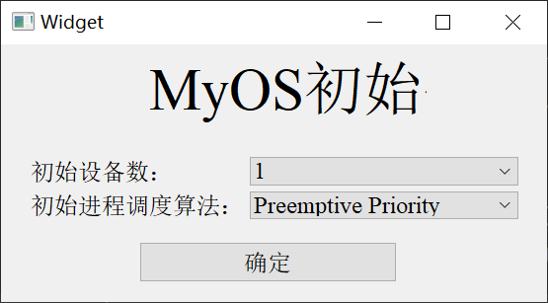

弹出初始化页面，用户选择初始的设备数和进程的调度算法，点击确定后进入主界面当中

## 系统使用

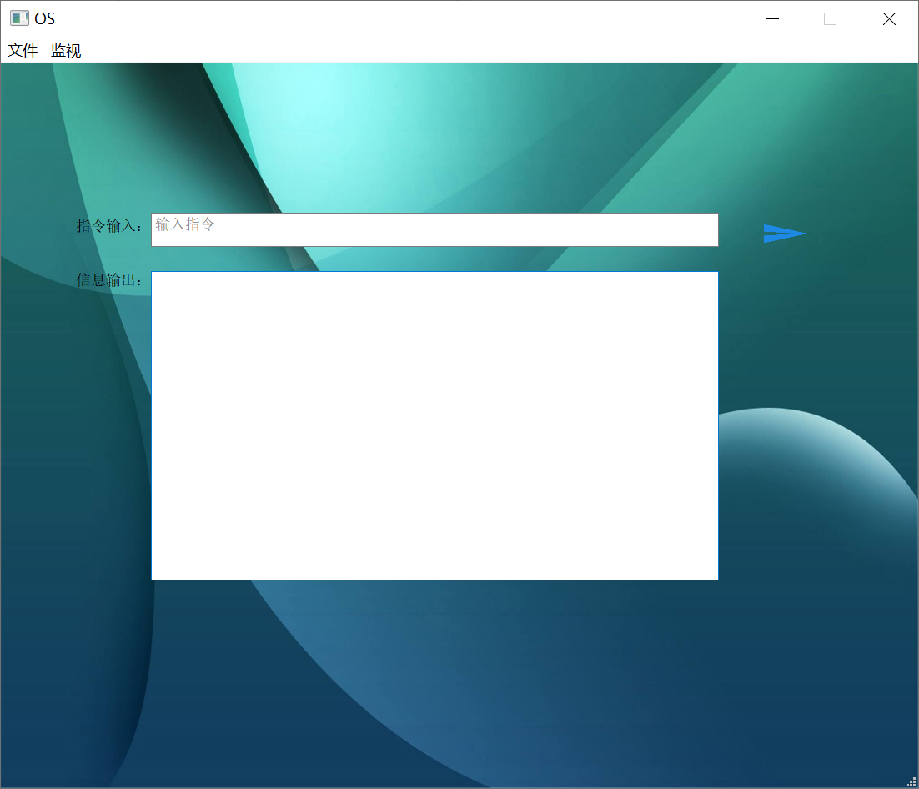

该页面为主页面，可以按照如下指令执行相关操作。

|  |  |  |  |
| --- | --- | --- | --- |
| 指令 | | 功能 | 主要应用模块 |
| ls [选项] [目录名] | | 列出目录内容 | 文件模块 |
| cd [目录名] | | 更改当前目录 |
| mkdir [目录名] | | 创建新目录 |
| mkf·[文件名] | | 创建新文件 |
| rm [选项] [文件或目录名] | | 删除文件或目录 |
| vi·[文件名] | | 编辑文件 |
| cat [文件名] | | 显示文件内容 |
| save· | | 保存更改的所有文件信息 |
| dseek[选项] | | 寻道模拟 |
| exec path | 创建进程并执行用户所指定的文件路径的文件内容 | | 进程模块 |
| snapshot | 向用户展示各并发进程的状态，大致包括：进程的pid、优先级、创建时间和进程当前时刻所处的状态。 | |
| test | 创建一个最高优先级的进程来测试进程的调度，与exec格式相同 | |
| kill pid | 强行终止一个用户指定pid的未完成的进程，并将其所占用的内存和设备全部释放 | |
| device show | 显示设备管理器的信息（输入输出队列以，现有实例设备以及相关信息） | | 设备模块 |
| display[选项] | 展示系统虚拟内存和物理内存的占用状态 | | 内存模块 |
| help | 展示所有指令用法，可以通过help [cmd1] [cmd2] ...的形式精确查找一条指令的用法 | | Kernel＆shell模块 |
| exit | 退出模拟操作系统MyOS | |

会有相应的信息进行输出。对文件系统的使用可以点击文件，选择文件资源管理器。

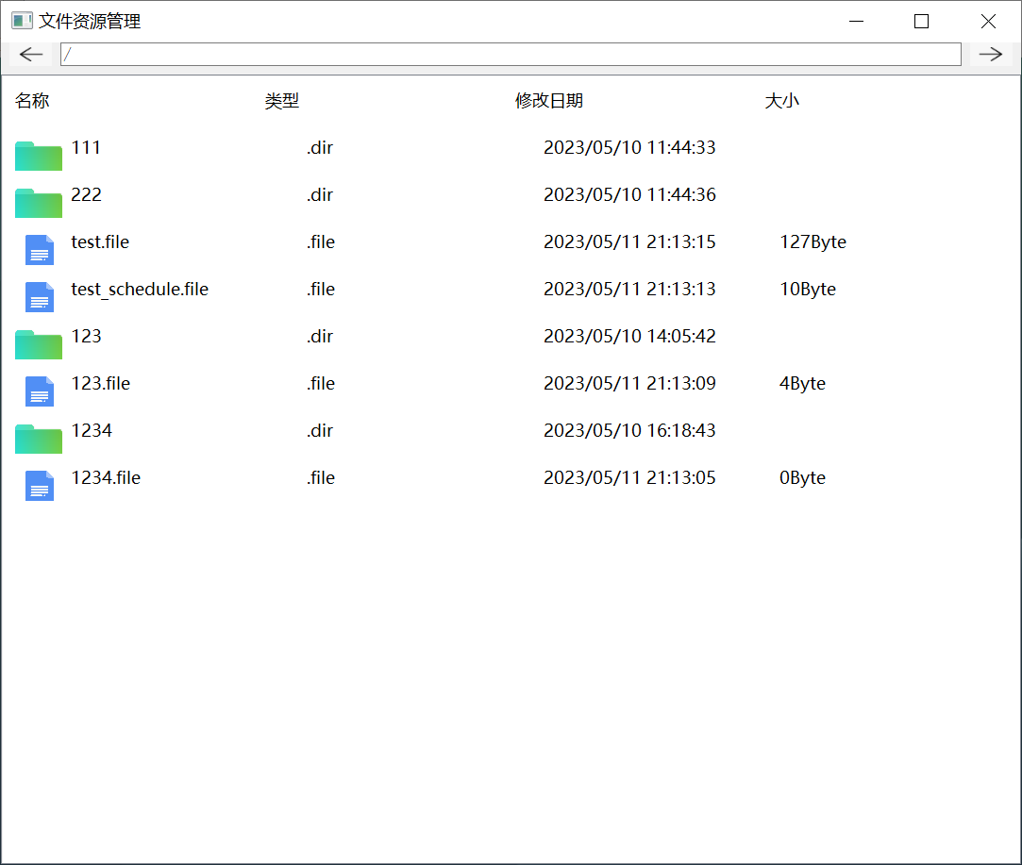

通过鼠标双击等操作进行文件的编辑和文件夹的访问，直接输入绝对路径可以直接跳转到对应的文件夹中，并且点击后退键可以返回上一级文件夹。

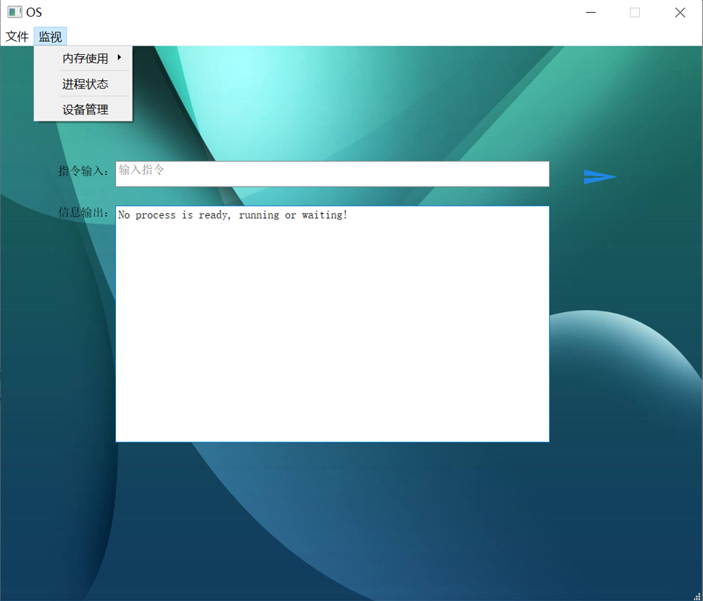

这里点击对应的选项可以对当前相应操作系统相应状态进行查看。